ЗАДАНИЕ для класса РЭР группа «А»
на 20.04-25.04.2020г.
по предмету «Лепка»
преподаватель Лебедев Василий Юрьевич
телефон, Вайбер 8-904-594-94-57, электронная почта dchi.7@mail.ru

- Сделать солёное тесто (рецепт: стакан муки, половина стакана соли (соль мелкая «Экстра», чтобы не пораниться) (муку с солью перемешать перед добавлением воды), примерно половина стакана воды, все перемешать до образования массы, похожей на пластилин). Ссылка на видео-урок «Как сделать тесто» https://www.youtube.com/watch?v=-mi2xPfVQDI&feature=youtu.be
- МОЖНО ВЫБРАТЬ ВАРИАНТ ИСПОЛНЕНИЯ
- Ссылка на видео урок https://youtu.be/FeNqWX8N8jA
- Порядок выполнения работы
- 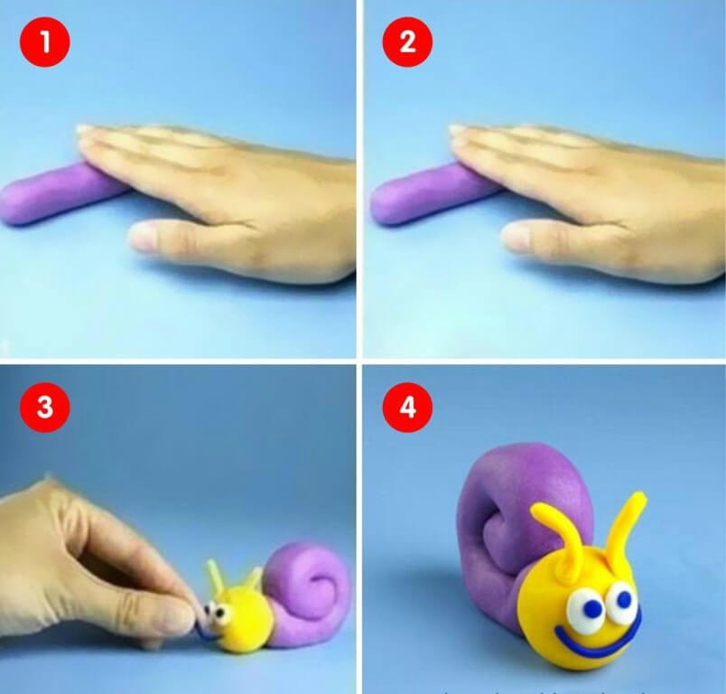
Тесто можно подкрасить сразу, добавив в него нужный цвет при замешивании (гуашевые краски), а можно покрасить готовую работу после высыхания поделки. Время полного высыхания, примерно сутки.
Все детали в места соединения деталей смазываются водой. Можно клеем пва.

